附件2：交通指南
中共南苑乡南苑村村委会会议室（北京市丰台区团河路北口10号）
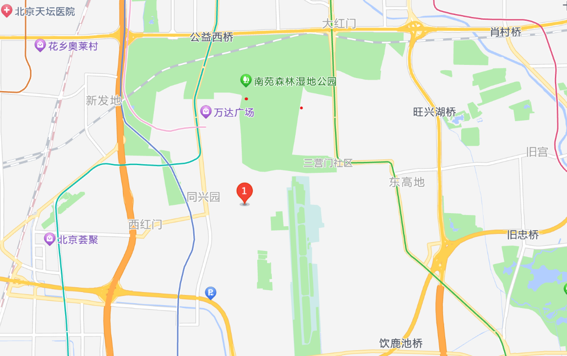
中共南苑乡南苑村委会

北京南站—南苑村村委会会议室：北京南站地铁站上车乘坐地铁线4号线（天宫院方向）至新宫站A西北口下车，然后步行226米至地铁新宫站乘坐369路公交到西红门路东口，步行240米到达南苑村村委会会议室。

北京西站—南苑村村委会会议室：北京西站地铁站上车乘坐7号线（环球度假区方向）至菜市口站下车，同站换乘地铁4号线（天宫院方向）至新宫站A西北口下车，然后步行226米至地铁新宫站乘坐369路公交到西红门路东口，步行240米到达南苑村村委会会议室。

北京站—南苑村村委会会议室：从北京站D口（西南口）上车乘地铁2号线内环（积水潭方向）至宣武门站下车，同站换乘地铁4号线（天宫院方向）至新宫站A西北口下车，然后步行226米至地铁新宫站乘坐369路公交到西红门路东口，步行240米到达南苑村村委会会议室。

首都国际机场—南苑村村委会会议室：从T2航站口出口上车乘坐地铁机场线至北新桥下车，然后乘坐地铁5号线（宋家庄方向）至磁器口站下车，同站换乘地铁7号线（北京西站方向）至珠市口站，同站换乘地铁8号线（瀛海方向）至和义站D西南出口，然后步行219米至和义南站乘坐366路公交到西营房下车，然后步行499米到达到达南苑村村委会会议室。

大兴国际机场—南苑村村委会会议室：从大兴国际机场乘坐地铁大兴机场线至草桥站下车，同站换乘地铁19号线（新宫方向）至新宫站A西北口下车，然后步行226米至地铁新宫站乘坐369路公交到西红门路东口，步行240米到达南苑村村委会会议室。

